Лабораторная работа 3. «Моделирование задержек в распределённой системе IoT.»
(Методические указания по проекту STUDY_FOG)

Введение
Цель лабораторной работы: понять принципы работы распределённых систем, научиться моделировать и анализировать задержки передачи данных в IoT-системах на примере «умного дома».
Распределённая система – совокупность устройств, работающих через сеть для достижения общей цели. В нашем случае — «умный дом» с компонентами: робот-датчик, Fog-обработчик, робот-курьер, смартфон и ноутбук-сервер.
Цели симуляции:
- Проследить путь данных от датчика до сервера
- Измерить сквозную задержку (end-to-end delay)
- Проанализировать буфер смартфона
- Экспериментировать с параметрами системы
Необходимые навыки: базовое знакомство с Python, понимание принципов сетевого взаимодействия.

1. Подготовка рабочей среды для выполнения проекта
1.1 Скачайте проект с GitHub репозитория robots-fog-mini-sim
https://github.com/SA9Z/STUDY_FOG
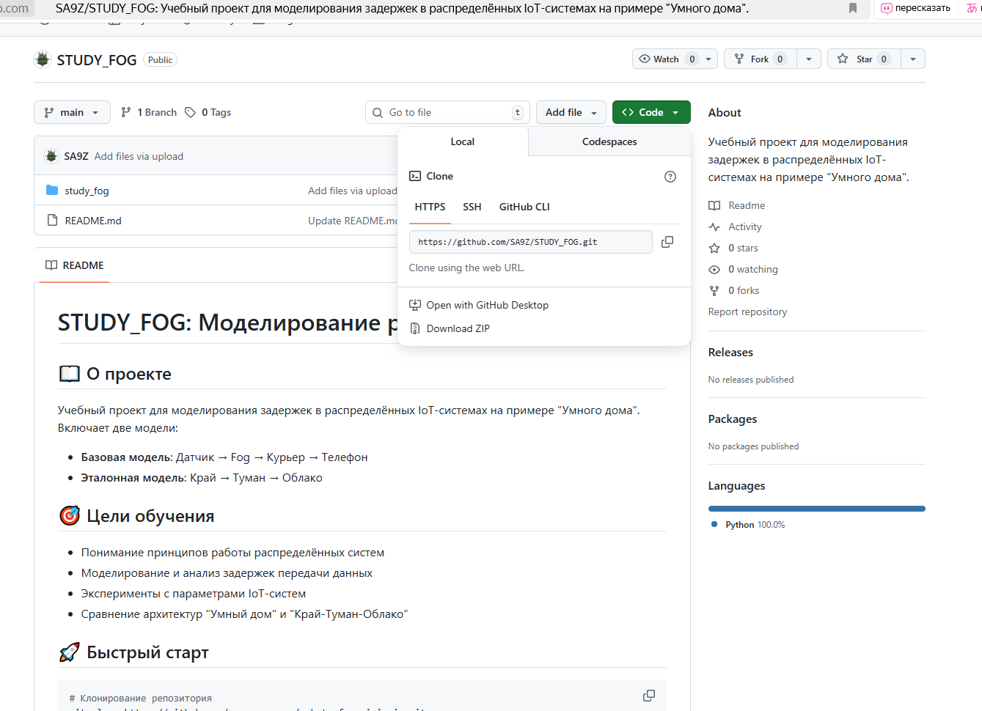
Рисунок 1 – Скачивание репозитория в zip
  - Установите зависимости:
>>> pip install -r requirements.txt
  - Основные файлы проекта:
- fog_standard.py — главный файл симуляции

2. Компоненты системы
Система состоит из пяти компонентов, распределенных по уровням вычислений:
Уровни архитектуры:
- Краевой уровень (Edge): Робот-датчик — сбор сырых данных
- Туманный уровень (Fog): Fog-обработчик — локальная обработка
- Облачный уровень (Cloud): Ноутбук-сервер — аналитика и хранение
Связующие компоненты:
- Робот-курьер — транспортировка данных
- Смартфон — буферизация и передача"
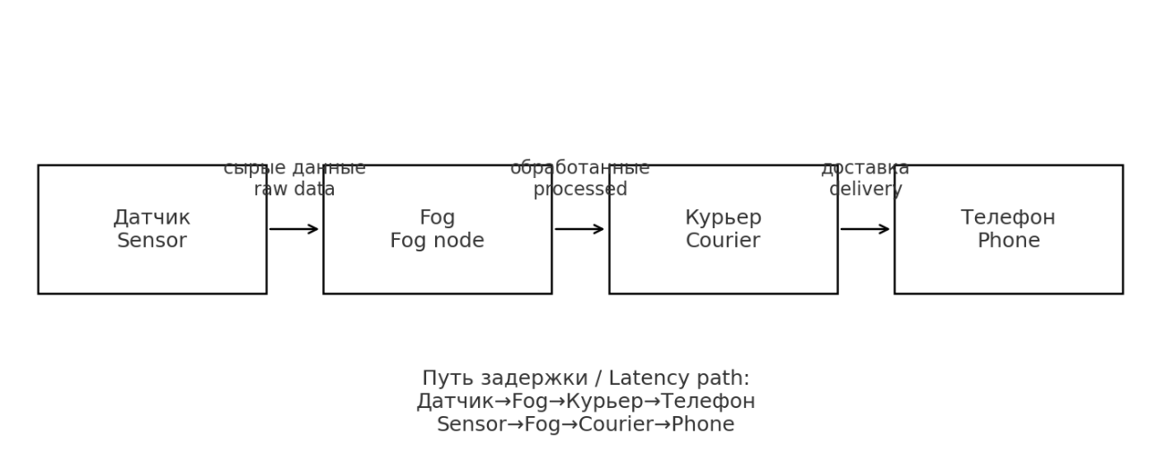
Рисунок 2 – схема работы компонентов системы
Следующая схема представляет собой логическую модель компонентов распределенной системы "Умный дом". Она показывает основные функциональные блоки и направление потока данных между ними. Каждый компонент выполняет строго определенную роль в цепочке обработки информации: от сбора данных (робот-датчик) до их конечного анализа (ноутбук-сервер).
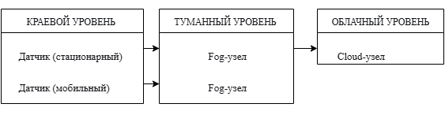
Рисунок 3 - Схема архитектуры системы
Схема на рисунки 4 является технической реализацией логической модели из Рисунка 3. Она детализирует, как именно компоненты взаимодействуют на практике, показывая сетевые интерфейсы, протоколы передачи данных и физическую структуру системы. Здесь наглядно отображено разделение на сетевые сегменты (например, локальная сеть датчиков и облачный сервер).

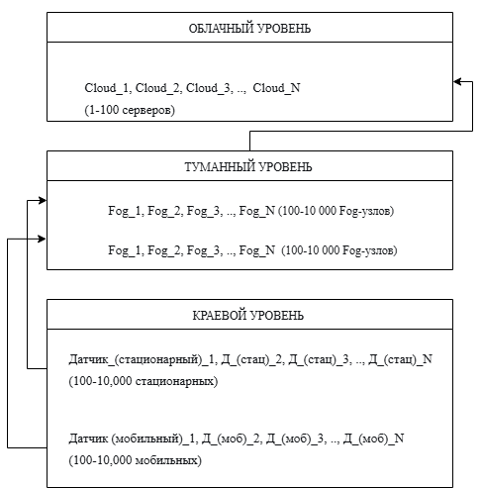
Рисунок 4 – Схема учебной архитектуры системы
Взаимосвязь и взаимодействие между схемами
Обе схемы описывают одну и ту же систему, но на разных уровнях абстракции:
- Рисунок 3 отвечает на вопрос "ЧТО делает система?" — показывает основные роли и поток данных.
- Рисунок 4 отвечает на вопрос "КАК система это делает?" — показывает техническую реализацию и сетевые взаимодействия.
Краткое описание взаимодействия:
- Робот-датчик собирает данные и передает их Fog-обработчику по локальному сетевому протоколу (например, Wi-Fi или Bluetooth)
- Fog-обработчик выполняет первичную обработку и передает результат роботу-курьеру через локальную сеть
- Робот-курьер доставляет данные смартфону через интернет (мобильная сеть 4G/5G)
- Смартфон буферизует данные и передает их ноутбуку-серверу через облачное API или прямое сетевое соединение

3 Основы моделирования задержек

3.1. Типы задержек в системе
Основные типы задержек:
- Сетевая: время передачи между узлами (пример: передача от Fog к смартфону)
- Обработки: время обработки на узле (пример: анализ данных на Fog-роботе)
- Очереди: время ожидания в буфере (пример: ожидание в буфере смартфона)
- Сквозная: сумма всех задержек (пример: от датчика до сервера)
Формула: Сквозная_задержка = Задержка_датчика + Задержка_Fog + Задержка_курьера + Очередь_смартфона

3.2 Буфер смартфона
Буфер смартфона (или очередь сообщений) — это временное хранилище данных в памяти смартфона. Его основная задача — согласовать разные скорости поступления и потребления данных в системе.
Принцип работы в симуляции:
- Поступление: Робот-курьер доставляет обработанные сообщения на смартфон. Сообщения приходят в случайные моменты времени (определяются задержкой курьера).
- Накопление: Каждое пришедшее сообщение помещается в буфер (очередь), увеличивая его размер на 1.
- Чтение (Отправка на сервер): Смартфон не отправляет каждое сообщение мгновенно. Вместо этого он проверяет буфер с фиксированным интервалом, который задается параметром read_interval_ms (например, 120 мс). При каждой такой проверке он извлекает из буфера и отправляет на сервер все накопленные на данный момент сообщения, после чего буфер полностью очищается (buf = 0).
Зачем это нужно?
- Сглаживание пиковой нагрузки: Если курьеры одновременно пришлют много сообщений, буфер не даст им потеряться, а сервер успеет их обработать.
- Энергоэффективность: Постоянная отправка мелких пакетов данных разряжает батарею смартфона. Групповая отправка данных раз в определенный интервал более эффективна.
- Устойчивость к разрывам связи: Если связь с сервером пропадает, данные не теряются, а накапливаются в буфере до ее восстановления.

4. Подготовка к проведению экспериментов

4.1. Запуск базовой симуляции
- Откройте файл viz_phone_pipeline_bilingual.py
- Запустите симуляцию:
>>>python viz_phone_pipeline_bilingual.py
- Проанализируйте полученные графики:
- График сквозной задержки по задачам
- График динамики буфера смартфона

4.2. Анализ кода моделирования
Изучите функцию simulate() в основном файле:
def simulate(n_tasks=30, seed=7):
random.seed(seed)
# Задержки для каждого компонента (в миллисекундах)
sensor = [random.randint(20, 60) for _ in range(n_tasks)]
fog = [random.randint(30, 80) for _ in range(n_tasks)]
courier = [random.randint(10, 40) for _ in range(n_tasks)]

# Расчёт сквозной задержки
latencies = [s + f + c for s, f, c in zip(sensor, fog, courier)]

# Моделирование буфера смартфона
read_interval_ms = 120
time = 0
buffer_sizes = []
buf = 0
# ... (логика обработки очереди)
Ключевые параметры:
- n_tasks — количество сообщений для симуляции
- read_interval_ms — интервал чтения сообщений смартфоном
- Диапазоны задержек для каждого компонента

5. Проведение экспериментов (моделирование)

5.1. Эксперимент 1: Оптимизация Fog-узла
Цель: определить влияние задержки Fog-обработчика на общую производительность системы
Шаги выполнения:
- Найдите в коде строку, которая отражает время задержки для Fog-узла:
fog = [random.randint(30, 80) for _ in range(n_tasks)]. Запишите это начальное время задержки для Fog-узла в отчет.
Запустите симуляцию для начального времени задержки и отразите в отчёте полученные результаты симуляции (значение и график средней сквозной задержки системы). В результате у вас должны получиться графики средней сквозной задержки системы, похожие на график на рисунке 5.
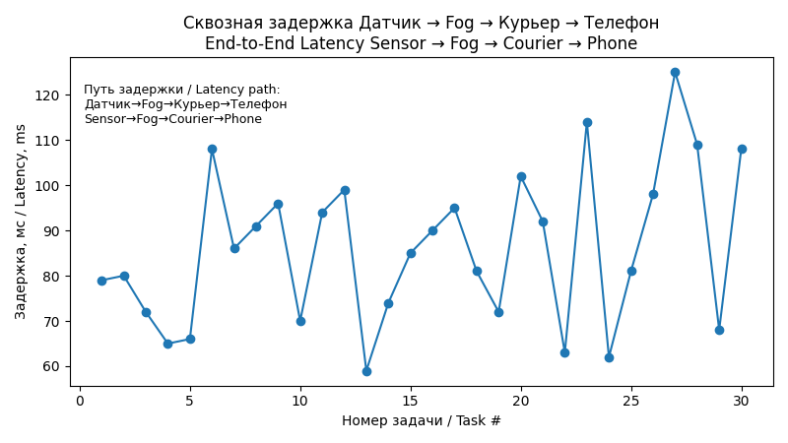
Рисунок 5 – Оптимизированная средняя сквозная задержка системы

- Затем измените в коде значение времени задержки Fog-узла на оптимизированное:
fog = [random.randint(10, 40) for _ in range(n_tasks)]. Запишите оптимизированное время задержки для Fog-узла в отчет.
- Снова запустите симуляцию и запишите рассчитанные оптимизированные значение и график средней сквозной задержки в отчёт.
Сравните оптимизированную среднюю сквозную задержку с неоптимизированной. Проверьте, достигли ли вы ожидаемого результата по уменьшению сквозной задержки на 25-30%. Если нет, то снова измените время задержки Fog-узла как указано на шаге 3 и повторите шаги 1-5.

5.2 Эксперимент 2: Настройка буфера смартфона
Цель: исследовать влияние частоты чтения сообщений на размер буфера смартфона.
Шаги выполнения:
- Найдите параметр read_interval_ms в функции simulate()
- Измените значение:
- Для ускорения обработки: read_interval_ms = 60 (уменьшите значение)
- Для замедления обработки: read_interval_ms = 200 (увеличьте значение)
- Запустите симуляцию для каждого случая
- Проанализируйте график буфера смартфона
Проверьте, достигли ли вы следующего ожидаемого результата, когда ри уменьшении интервала чтения буфер будет расти медленнее или чаще опустошаться. Запишите полученные результаты в отчет.
Пример заполнения буфера показан на рисунке 6.
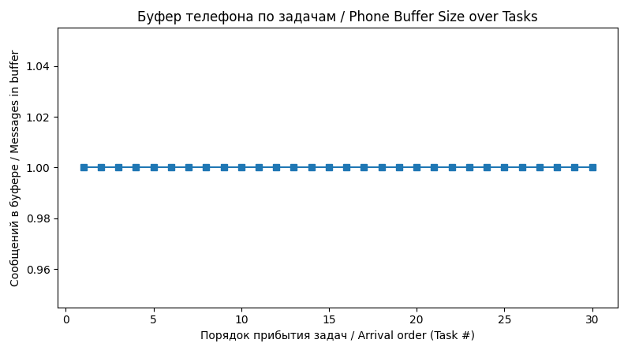
Рисунок 6 – Оптимальное значение для буфера телефона по задачам

6 Составление отчёта
Заполните отчёт по выполнению лабораторной работы. Сделайте выводы.

